Razširjen Potniški center LPP | JAVNO PODJETJE LJUBLJANSKI POTNIŠKI PROMET, D.O.O.  Celovška cesta 160  1000 Ljubljana  T +386 1 58 22 460  F +386 1 58 22 550  E mail@lpp.si  S www.lpp.si  Datum: 27.8.2015  Številka:

Ljubljana, 25. avgust 2015 - Ob Potniškem centru LPP na Slovenski cesti 56 smo odprli nov prodajni prostor in povečali prodajna mesta iz 5 na 14. Potniški center LPP bo z 9 dodatnimi prodajnimi mesti bistveno razbremenil obstoječega. Opremljen je z elektronsko vodenim sistemom za usmerjanje čakalnih vrst. Od septembra dalje bo lahko potnik območje, v katerem se najpogosteje vozi, označil na Urbani.

Ob Potniškem centru LPP na Slovenski cesti 56 smo odprli nov prostor in povečali prodajna mesta iz 5 na 14. Potniški center LPP bo z 9 dodatnimi prodajnimi mesti bistveno razbremenil obstoječega. Opremljen je z elektronsko vodenim sistemom za usmerjanje čakalnih vrst.
Vhod v novi Potniški center LPP je neposredno iz pokrite pasaže na Slovenski 56 na Bavarskem dvoru, tik ob obstoječem Potniškem centru LPP. Prostor obsega skupno 150 m2. Pri snovanju ureditve notranjosti Potniškega centra LPP je arhitekt upošteval dejansko prostorsko stanje, ki je v celoti ohranjeno in s strani LPP zahtevano število devetih delovnih mest za poslovanje s strankami. Ob tem je bilo potrebno zagotoviti funkcionalno enovit prostor za zaposlene z navezavo na sosednji, stari Potniški center LPP. V novem delu Potniškega centra bodo letos obravnavani dijaki in študentje, v starem delu pa bomo lahko poleg dijakov in študentov zagotovili ločeno prodajno mesto za občane, upokojence in druge, kar bo občutno olajšalo izdelavo šolskih vozovnic, obenem pa zagotovilo občanom, da bodo imeli krajši čakalni čas.
Novi Potniški center LPP ima sistem za usmerjanje čakalnih vrst, kar pomeni, da bo pri vstopu v poslovalnico potrebno na terminalu vzeti čakalni listič, na katerem bo informacija o tem, koliko je predviden čas čakanja in kdaj bo obiskovalec na vrsti. Čakalni listič bo tako obiskovalcu omogočil, da zapusti Potniški center LPP ter se ponovno vrne ob času, ki bo zapisan na lističu.
LPP bo začel z novim šolskim letom na terminske vozovnice Urbana beležiti območno upravičenost. Zapis na Urbano bo v primeru dijakov in študentov urejen na osnovi »Vloge za izdajo mesečne vozovnice«, ki določa, kateri subvencioniran prevoz šolarju pripada od doma do šole. Zapisovanje območne upravičenosti za dijake in študente je sicer povezano z beleženjem prevozov v aplikaciji subvencioniranih vozovnic, ki jo vzdržuje Ministrstvo za infrastrukturo. Prav tako bodo območno upravičenost v bodoče na Urbano zapisovali občani in upokojenci. Referent jim bo ob izdelavi nove terminske Urbane svetoval, katero območje vpisati na kartico glede na pogostost potovanj, urejen zapis pa bo poenostavil nakup mesečne vozovnice na vseh prodajnih mestih.
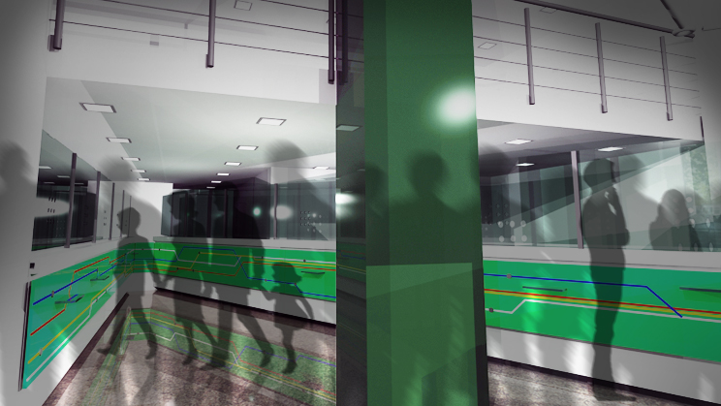
Potniški center LPP, Vir: Biro Volk

